IMMAGINARE IL TERRITORIO.
Trasformare le idee in progetti effettivamente realizzabili.
Aprile – settembre 2020

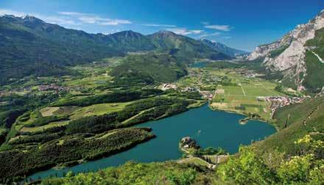
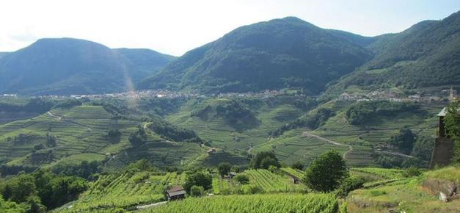

Per chi…
12 persone che fanno parte, o che sono interessate ad aderire alle Pro Loco dei territori della Rotaliana, Valle dei Laghi e Valle di Cembra .
Le caratteristiche principali dei partecipanti devono essere la motivazione alla partecipazione all’attività formativa e la volontà di portare quanto appreso durante la formazione nelle situazioni associative, presentando possibili innovazioni alle iniziative che vengono organizzate.
È previsto un colloquio prima dell’avvio del percorso con l’obiettivo di approfondire le motivazioni dei partecipanti e di costruire il gruppo di lavoro.

Durante il corso si vuole…
Fornire un metodo di progettazione delle attività che possa accompagnare i partecipanti nella costruzione delle iniziative, anche future, delle Pro Loco.
In particolare si vogliono approfondire le modalità attraverso le quali la progettazione degli eventi possa tener conto di:
- la necessità dell’individuazione del senso e significato dell’iniziativa rispetto al territorio di riferimento e al turista con cui si entra in contatto
- la possibilità di immaginare modalità adeguate e innovative per inserire nella progettazione dell’evento il compito di attivazione e sviluppo del territorio, ruolo che caratterizza le Pro Loco
- la ricerca di una visione a medio termine nella definizione dell’attività
- Il coinvolgimento di stakeholder, per lo sviluppo di un maggior dialogo e collaborazione con altri soggetti presenti nel territorio di riferimento

Attraverso…
- La conoscenza dei casi di successo
- L’ascolto e l’analisi delle domande provenienti dal territorio nella progettazione di eventi
- Lo sviluppo di una progettazione di eventi e manifestazioni che tenga conto di visione di medio periodo
- L’individuazione di una mappa dei partner locali e delle loro caratteristiche

Come…
Con un percorso di 25 ore suddivise in incontri di 3 ore ciascuno.
L’orario sarà:
DATA | ORARIO | TEMATICA
28 aprile 2020 | 18.30 – 21.30 | Il network e l’offerta turistica
5 maggio | 18.30 – 21.30 | Event management
12 maggio | 18.30 – 21.30 | Laboratorio
19 maggio | 18.30 – 21.30 | Laboratorio
26 maggio | 18.30 – 21.30 | Laboratorio
15 settembre | 18.30 – 21.30 | Laboratorio
22 settembre | 18.30 – 21.30 | Laboratorio
29 settembre | 14.00 – 18.00 | Presentazione

Con …
Antonio Castagna coach e formatore.
Del suo lavoro dice: Nel mio lavoro ho sempre unito attività di ricerca e applicazione. Le applicazioni sono progetti di sviluppo organizzativo, attività formative dedicate al personale di enti e aziende, progetti di sviluppo locale. L’attività principale è quella di formatore free lance. Le tematiche di cui mi occupo sono quelle connesse alla gestione delle relazioni in contesti organizzativi.

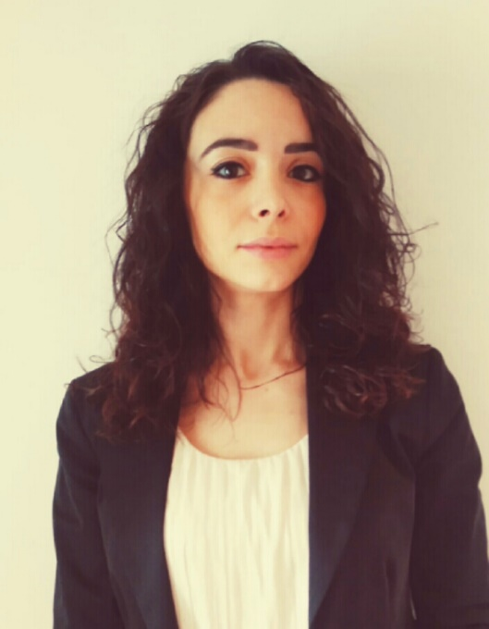
Francesca Felicetti formazione, filosofia e facilitazione
​Si occupa di formazione per aziende, singoli cittadini, giovani e disoccupati, curando tutte le sue fasi operative: dalla progettazione alla pianificazione, dall’organizzazione alla realizzazione, fino a dedicarsi alle attività d’aula, di gruppo o individuali. Le tematiche di intervento riguardano l'essere umano e le sue competenze.
Attraverso metodologie di facilitazione e filosofia pratica svolgo un lavoro con e sulle persone per far sviluppare loro maggiore consapevolezza di sè, autonomia di pensiero e attenzione all’altro.
Lo scopo è sapersi orientare meglio nella propria vita e far emergere e sviluppare le proprie competenze.

